|  |
| --- |
| JSP  -login.jsp (로그인 페이지)  -loginProc.jsp (로그인 처리페이지)  -logout.jsp (로그아웃 처리페이지)  -member.jsp (회원가입 페이지)  -idCheck.jsp (중복 아이디 체크 페이지)  -zip.jsp (우편번호 검색 페이지)  -memberProc.jsp(회원가입 입력, 로그인 링크)  자바와 빈즈  -MemberBean.java (회원가입 자바빈즈)  -ZipBean.java (우편번호, 주소 자바빈즈)  -MemberMgr.java (회원인증, 우편번호 처리 자바 파일)  -DBConnectionMgr.java (데이터베이스 연결 자바 파일)- 커넥션 풀  그외  -script.css (스타일 시트 파일) – 스타일은 디자인 생각해서 꾸민다.  -script.js (자바스크립트 파일) |

login.jsp member.jsp idCheck.jsp

로그인 입력폼 회원가입 입력폼 ID중복확인 버튼

로그인 버튼 ID중복확인 버튼

회원가입 버튼(링크) 우편번호 검색버튼

로그인 후 제한된 기능 사용 다시쓰기 버튼

Logout.jsp memberProc.jsp zip.jsp

로그아웃 회원가입 입력 동이름 검색입력폼

로그인 링크 우편번호와 주소검색결과

기능구현) 회원가입 폼으로 회원의 정보를 테이블에 저장한다.

회원 가입시 ID중복검사 기능이 있다.

우편번호 검색 후 자동으로 주소 저장 기능이 있으며 로그인 후 회원만의 제한적인 기능을 이용할 수 있다.

-회원테이블

|  |  |  |
| --- | --- | --- |
| Id | Varchar(20)-기본키 | 아이디 |
| Pwd | Varchar(20) | 비번 |
| Name | Varchar(20) | 이름 |
| Gender | Char(1) | 성별 |
| Email | Varchar(20) | 이메일 |
| Birth | Varchar(6) | 생년월일 |
| Zipcode | Char(5) | 우편번호 |
| Address | Varchar(50) | 주소 |
| Hobby | Char(5) | 취미 |
| Job | Varchar(20) | 직업 |

-우편번호테이블

|  |  |  |
| --- | --- | --- |
| Zipcode | Char(5) | 우편번호 |
| Area1 | Char(20) | 도시, 도 |
| Area2 | Varchar(20) | 도시, 구, 군 |
| Area3 | Char(40) | 도로명 |

1. 실행은 member.jsp에서 시작하여 member.jsp에서 id를 입력하고 [중복확인]버튼을 클릭하면 새로운 창이뜨면서 처리된다.
2. Member.jsp에서 [우편번호 찾기]를 클릭하면 새로운 검색창이 뜬다. 검색할 동이름 입력하고 [검색]버튼 누르면 검색 결과과 뜬다.
3. Member.jsp에서 회원가입 내용 입력 후 [회원가입]버튼을 클릭하면 memberProc.jsp가 진행되고 ‘회원가입을 하였다’ 라는 메시지창이 뜨고 login.jsp실행화면을 볼 수 있다.
4. Login.jsp에서 입력한 id와 비밀번호가 loginProc.jsp에서 확인 작업 거친 후 일치한다면 login.jsp에서 ‘로그인에 성공했다’라는 메시지창을 띄우고 로그인이 된 화면으로 넘어가고 일치하지 않을 경우 ‘로그인에 실패했다’라는 메시지창을 띄우고 로그인 페이지로 이동한다.

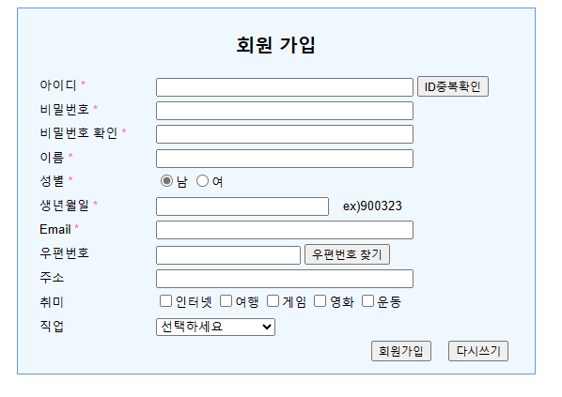

대강 이런 UI 이며 id중복확인, 우편번호 찾기 버튼 누르면

이런식으로 팝업이 뜬다. 도로명 입력에 ‘강남구’라 검색하면 ‘강남구’에 속한 주소들만 나온다.

